Технологическая карта

Объект |  | Организация-подрядчик работ | Шифр карты
Разработка технологического процесса сборки-сварки металлических  гаражных ворот |  | НТК | НТК-  С-412
Способ сварки:полуавтоматическая сварка  Тип шва:У4  Тип соединения:угловое  Положение при сварке:нижнее  Вид соединения:одностороннее |  | Основной материал:сталь Ст3пс  Номер ГОСТа, ТУ:ГОСТ 27772-88  Эквивалент углерода:не более 0,20%  Типоразмер: 3000х2500 мм  Метод подготовки:механическая резка, шлифовка, зачистка, сборка, сварка  Способ сборки: с использованием прихваток, установочно-закрепляющие приспособления  Просушка стыка: при наличии на кромках следов влаги  Требования к прихватке:  точечная
Присадочные материалы (наименование, марка, размер, тип): проволокой Св08А
Защитный газ:углекислый газ СО₂
Расход защитного газа:8 л/мин.
Сварочное оборудование:
Сварочный полуавтомат MIG 305
Вспомогательный инструмент:УШМ, щетка, молоток,
Измерительный инструмент: УШС-3, Лупа 10 - кратная выдвижная со светодиодной подсветкой,
Сушка/прокалка сварочных материалов перед сваркой:
не подлежит
Эскиз №1.  Конструкция соединения |  | Эскиз №2.  Порядок сварки и конструктивные элементы шва
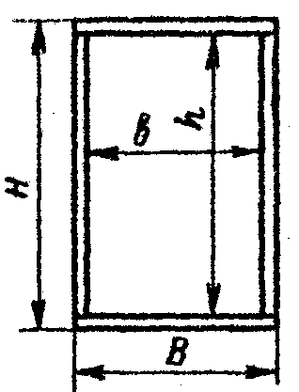 |  | 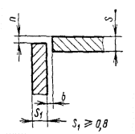  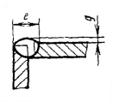
Организация-разработчик:
Редакция: | Дата: | Стр.: | Всего стр.:

Объект |  |  | Организация-подрядчик работ |  |  |  | Шифр карты
Разработка технологического процесса сборки-сварки металлическихгаражных ворот |  |  | НТК |  |  |  | НТК-  С-412
ТЕХНОЛОГИЧЕСКИЕ ПАРАМЕТРЫ СВАРКИ
Номер шва | Диаметр проволокимм | Род и полярность тока |  | Сила сварочного тока, А | Напряже-ние,  В |  |  | Скорость сварки, м/мин
Прихватка и облицовочный шов | 2 | Постоянный,  обратная |  | 120 | 20 |  |  | 0,20
ПЕРЕЧЕНЬ ОПЕРАЦИЙ СБОРКИ И СВАРКИ
Операция |  |  |  |  |  | Оборудование и инструмент
1. Очистка. Очистить металл от заусениц, загрязнений. Осмотреть поверхность и кромки. На кромках не должно быть надрывов и трещин. |  |  |  |  |  | Ветошь, щетка, УШМ
2. Подготовка к сборке. Зачистить до металлического блеска поверхности кромок и прилегающие к разделке поверхности на ширину не менее 20 мм. При обработке следы зачистки должны быть направлены вдоль кромок. Сборка стыка производится на точечных прихватках. Зачистить прихватки от шлака и брызг. Начало и конец каждой прихватки следует вышлифовать для последующей переплавки в ходе сварки. |  |  |  |  |  | Ветошь, щетка, молоток, молоток-шлакоотделитель, УШМ, шаблон УШС-3, плоскогубцы, Сварочный полуавтомат MIG 305
3. Сварка. Выполнить сварку шва каркаса гаражных ворот. Шов выполняется в один этап. После сварки каждого участка производится зачистка шва. При наличии излишнего усиления необходимо провести шлифовку УШМ, обеспечив одинаковую высоту валика по всей длине сварного соединения. По окончании сварки произвести очистку швов. |  |  |  |  |  | Сварочный полуавтомат MIG 305, УШМ, щетка, молоток-шлакоотделитель
4. Контроль. Осуществить визуально-измерительный контроль сварных соединений. |  |  |  |  |  | ВИК,  УШС-3

